Premièrement essai de configure l’environment de react native à partir de : https://reactnative.dev/docs/environment-setup

1. Décompresser le ficher ‘Beta.rar’
2. La commande : cd Beta
3. La commande : npm install
4. La commande : npx react-native run-android
5. La commande : adb devices

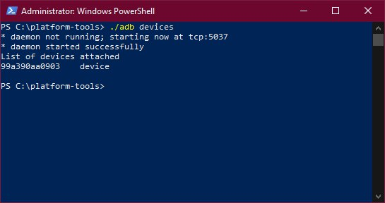

1. La commande : adb -s <device name> reverse tcp:8081 tcp:8081